Reverzní inženýrství
Tady jsou nejaky informace z rozborek

Solární regulátor CMP 12/24

2012-06-09 version 8.3
http://solar-nm.blogspot.de/2012/11/closer-look-at-cmp-1224-solar-charge.html 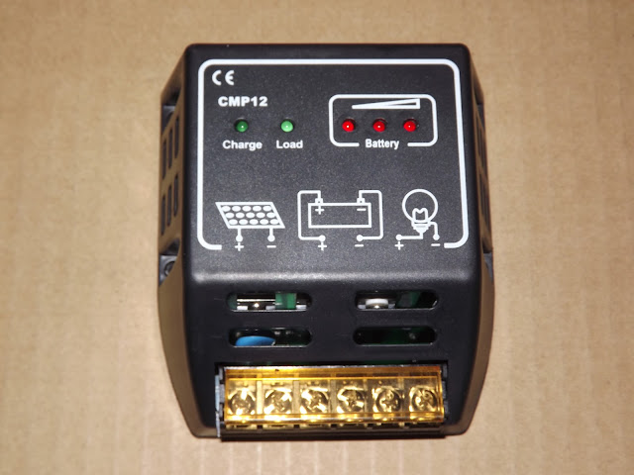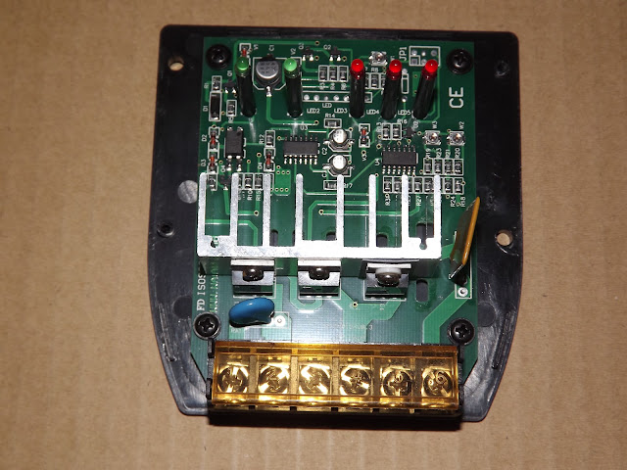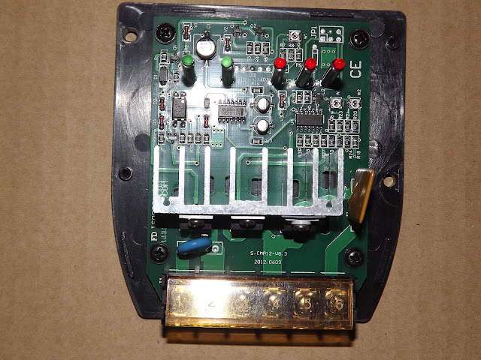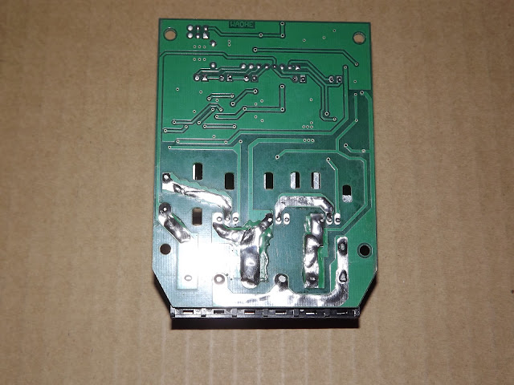

2010-10-25 version 1
http://techluck.com/cgi-bin/YaBB.pl?num=1313110955

Juta CMP12
http://www.abcelectronique.com/forum/showthread.php?t=76249 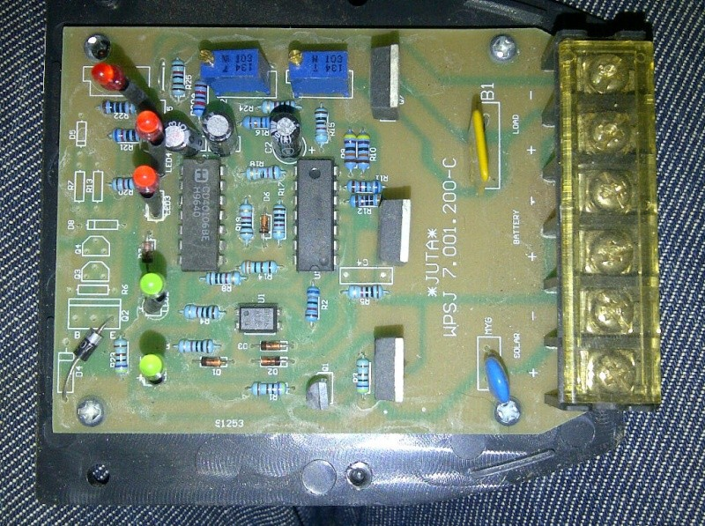

Napájení pro Behringer Eurorack
http://connectedweb.wordpress.com/2013/07/16/the-power-supply-of-behringer-xenyx-802-and-eurorack-ub802-ub502-ub1002-502-1002/

